Warszawa, 19 marca 2018 r.

Szybka i szeroka trasa ORLEN Warsaw Marathon

Przed nami VI edycja najważniejszej imprezy biegowej w kraju. Tegoroczna trasa królewskiego dystansu w ramach ORLEN Warsaw Marathon, będzie szybka i sprzyjająca biciu sportowych rekordów. Maratończycy będą mieli do pokonania tylko jeden podbieg, natomiast większość trasy będzie wiodła szerokimi i płaskimi ulicami!
Jak co roku organizatorzy ORLEN Warsaw Marathon, wsłuchali się w sugestie biegaczy, po raz kolejny udoskonalając trasę królewskiego dystansu. W tym roku poprowadzić ona będzie przez pięć dzielnic Warszawy – Śródmieście, Mokotów, Ursynów, Wilanów oraz Pragę. Limit czasu w maratonie to 5 godzin i 30 minut od strzału startera, a zawodnicy rozpoczną bieg w wybranej przez siebie podczas rejestracji strefie czasowej.
Tradycyjnie już biegacze wystartują o godzinie 9:00 spod stadionu PGE Narodowy i skierują się na północ miasta, na most Świętokrzyski, a następnie miną Stare Miasto. To w tych okolicach właśnie zawodnicy będą mieli do pokonania jedyny zauważalny podbieg, znajdujący się w okolicach 5. kilometra trasy, na ulicach Boleść i Mostowa. Długość podbiegu wynosić będzie w tym miejscu ok. 230 metrów, ale pozostała część trasy jest płaska lub prowadzi w dół. Dalej maratończycy pobiegną przez najstarsze i najpiękniejsze miejsca stolicy – Plac Zamkowy, Krakowskie Przedmieście, Nowy Świat i dalej przez Plac Trzech Krzyży aż do Alei Ujazdowskich. Tam trasa biegu skręci w al. Szucha, by poprowadzić biegaczy przez ul. Puławską i dalej w kierunku dzielnicy Ursynów. Tu na biegaczy czekać będzie nowość – uczestnicy ORLEN Warsaw Marathon jako pierwsi biegacze będą mieli okazję sprawdzić nawierzchnię nowo otwartych ulic Rosnowskiego i Korbońskiego. Na tym odcinku jeszcze nigdy nie przebiegała trasa żadnego biegu i właśnie tutaj rozpocznie się 1-kilometrowy zbieg, którym uczestnicy przebiegną z dzielnicy Ursynów do Wilanowa. Kolejne kilometry trasy wiodły będą m.in. przez al. Wilanowską, ul. Jana III Sobieskiego i Belwederską, gdzie maratończycy, omijając Łazienki Królewskie, wbiegną w ul. Czerniakowską i Solec. Następnie przebiegną przez Wybrzeże Kościuszkowskie, ponownie przez Most Świętokrzyski i dalej wzdłuż stadionu PGE Narodowy, gdzie od strony al. Zielenieckiej zlokalizowana zostanie meta ORLEN Warsaw Marathon oraz Miasteczko Biegaczy.
– W tegorocznym ORLEN Warsaw Marathon łączymy wysoki poziom sportowy, z unikalnymi walorami widokowymi stolicy. Dlatego w pierwszej części trasy będzie okazja podziwiać piękno Warszawy, m.in. Stare Miasto i Krakowskie Przedmieście, a w drugiej połowie dystansu, powalczyć o jak najlepszy wynik. Nie ukrywam, że przebiegłem już trasę tegorocznego maratonu i wiem, że będzie sprzyjać utrzymaniu dobrego, szybkiego tempa przez wszystkich startujących, zarówno dla amatorów, jak i zawodowców – mówi Jarosław Żórawski, Rzecznik Prasowy ORLEN Warsaw Marathon.
Zawodnicy niepełnosprawni, poruszający się na wózkach typu Handbike, rozpoczną wyścig o godzinie 8:45, w tym samym miejscu co maratończycy. Pokonają oni dystans ok. 20 km i skończą wyścig na Ursynowie, na wysokości Punktu Kibica, w okolicy metra Imielin.
Premiera koszulek
Już wkrótce zawodnicy startujący w ORLEN Warsaw Marathon będą mogli także do swoich kolekcji gadżetów biegowych dołączyć nową, nawiązującą do symboli Warszawy, koszulkę. Jak co roku, PKN ORLEN oraz ASICS, partner główny wydarzenia, zadbały o to, aby biegaczom – oprócz satysfakcji z osiągniętych wyników – pozostała po zawodach unikalna pamiątka. Wzór maratońskiej koszulki nawiązuje do symboli Warszawy, a także obchodzonego w tym roku 100-lecia odzyskania niepodległości przez Polskę.
Zawodnicy biegnący królewski dystans, w pakietach startowych Standard i Premium, znajdą czerwone koszulki techniczne ASICS, wykonane w technologii Motion Dry, doskonale odprowadzającej wilgoć. Koszulka wykonana jest z bardzo lekkiego i elastycznego materiału, który świetnie dopasowuje się do ciała – luźny męski krój dostosuje się do każdej sylwetki, natomiast damska koszulka będzie specjalnie taliowana. Delikatne szwy zadbają o komfort biegaczy, minimalizując ryzyko obtarć.
Tegoroczny wzór maratońskiej koszulki zaprezentował polski lekkoatleta Yared Shegumo, wicemistrz Europy z Zurychu z 2014 r. w biegu maratońskim, Ambasador Ruchu „I MOVE ME” ASICS.
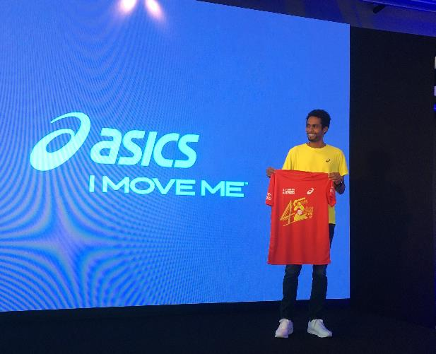
Specyfikacja techniczna koszulek:
- technologia Motion Dry
- 100% polyester Level 4
- Microkappa
- gramatura: 130 g/m2
- kolor: czerwony
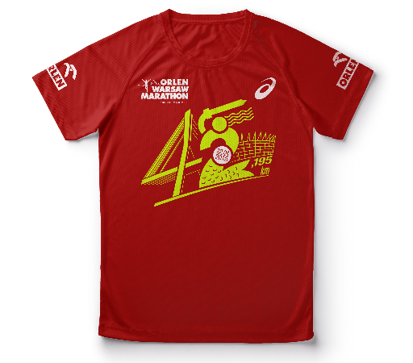

Maratoński medal
Wszyscy maratończycy, którzy przekroczą linię mety ORLEN Warsaw Marathon, otrzymają pamiątkowy medal. Podobnie jak koszulka, jego wzór nawiązuje do obchodzonego w tym roku 100-lecia odzyskania niepodległości przez Polskę.
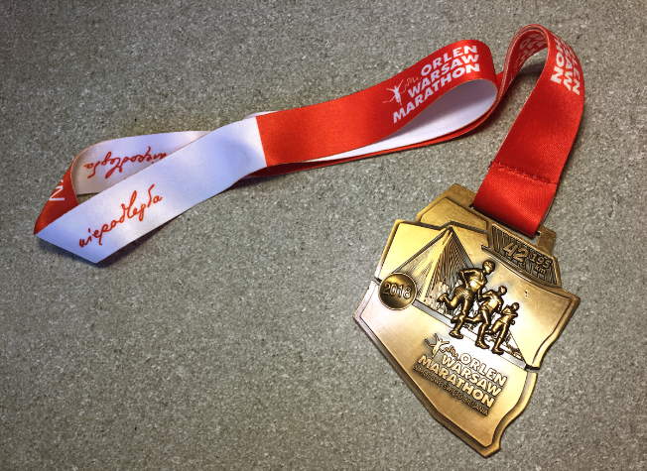
Podstawowa opłata startowa obowiązuje do 21 marca 2018 r.!

***
ORLEN Warsaw Marathon to najważniejsze w Polsce wydarzenie biegowe, organizowane w Warszawie od 2013 roku. W pięciu edycjach imprezy, ponad 160 tys. biegaczy miało okazję sprawdzić swoje możliwości na dwóch dystansach – maratońskim oraz w biegu OSHEE 10 km. W ramach OWM, pod patronatem Polskiego Związku Lekkiej Atletyki, odbywają się również Mistrzostwa Polski w Maratonie Mężczyzn.

Kontakt dla mediów:
Agencja MSLGROUP
Olga Kołakowska
tel: +48 608 390 569
e-mail: media@orlenmarathon.pl
https://media.orlenmarathon.pl

